ЧĂВАШ РЕСПУБЛИКИ | 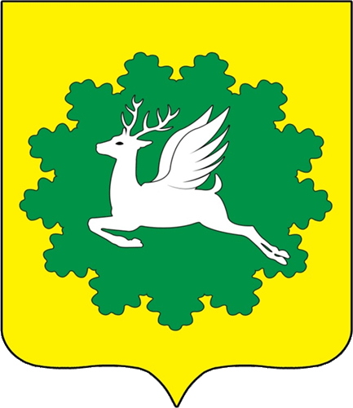 | ЧУВАШСКАЯ РЕСПУБЛИКА
ЙĚПРЕÇ МУНИЦИПАЛИТЕТ ОКРУГĚН ДЕПУТАТСЕН ПУХĂВĚ  ЙЫШĂНУ  02.06.2023 13/23 №  хула евěрлě Йěпреç поселокě |  | СОБРАНИЕ ДЕПУТАТОВ ИБРЕСИНСКОГО МУНИЦИПАЛЬНОГО ОКРУГА  РЕШЕНИЕ  02.06.2023 № 13/23  поселок городского типа Ибреси

Об объявлении Благодарности Государственного Совета Чувашской Республики

Собрание депутатов Ибресинского муниципального округа Чувашской Республики решило:

Ходатайствовать перед Государственным Советом Чувашской Республики об объявлении Благодарности:
- врачу функциональной диагностики отделения лучевой диагностики БУ «Ибресинская ЦРБ» Минздрава Чувашии Степановой Ольге Дмитриевне;
- операционной медицинской сестре хирургического отделения стационара БУ «Ибресинская ЦРБ» Минздрава Чувашии Васильевой Эльмире Константиновне.

Председатель Собрания депутатов
Ибресинского муниципального округа
Чувашской Республики В.Е. Романов

